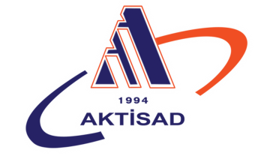 | OTOMOTİV ve MAKİNA – METAL  SEKTÖRLERİ KONYA BULUŞMASI

BİREYSEL KATILIMCI BAŞVURU FORMU

KATILIMCI KİŞİSEL BİLGİLERİ
Adı: |  | Görevi:
Soyadı: |  | Ünvanı:
GSM: |  | E-Mail:

KATILIMCI FİRMA BİLGİLERİ
Firma Adı: |  | Sektörü:
Faaliyet Alanı: |  | Personel Sayısı:
Kuruluş Yılı: |  | Yıllık Cirosu:
Telefon: |  | Faks:
Web |  | E-Mail:

İhracat Yapılan Ülkeler:
İhracat Yapılan Ürünler:
İthalat Yapılan Ülkeler:
İthalat Yapılan Ürünler:

İKİLİ GÖRÜŞME BİLGİ FORMU
Programda ikili görüşmede bulunmak ve  İşbirliği yapmak istediğiniz sektörü işaretleyin | Almak  İstiyorum | Satmak  İstiyorum | Ortak  Yatırım | Lütfen almak ve satmak istediğiniz ürünleri ayrıntılı olarak belirtiniz.  Hangi konularda firmalarla görüşmek istediğinizi belirtiniz.
Demir ve Metal İşleri Sanayii:
Alüminyum Doğrama İmalat Sanayii:
Fabrikasyon Metal İşleri Sanayii:
Madeni Eşya Sanayii:
Genel Amaçlı Mak. Ve Yedek Parça Sanayii:
Motorlu Kara Taşıt. Ve Yedek Parça Sanayii:
Sanayi ve İmalat Makinaları İmalat Sanayii:
Asansör Sanayii:
Diğer:
……/…../2012
Adı Soyadı:
Kaşe / İmza:

